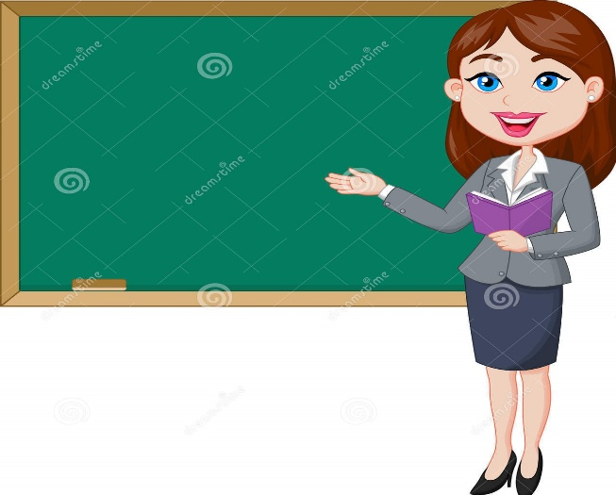**Δ΄ ΤΑΞΗ**

**Αγαπημένοι μας μαθητές μπορεί**

**το σχολείο μας να είναι κλειστό**

**για να είμαστε όλοι καλά,**

**αλλά η κυρία Λένα και η**

**κυρία Ιωάννα είναι εδώ για εσάς!**

**ΓΛΩΣΣΑ**

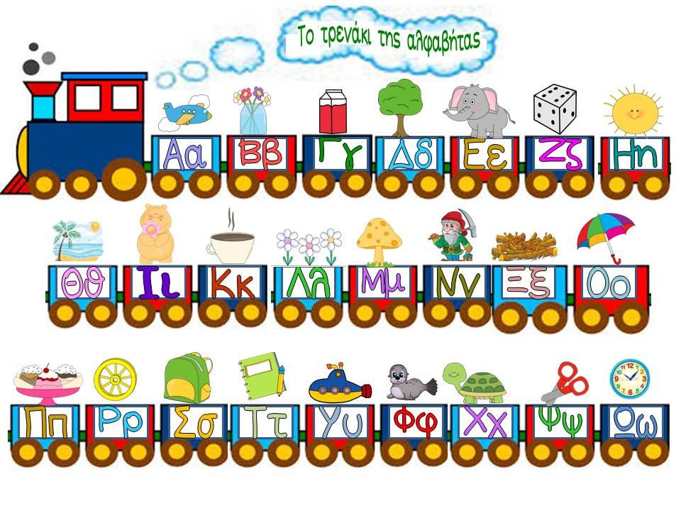

**Ας θυμηθούμε τους χρόνους ΕΝΕΣΤΩΤΑ, ΠΑΡΑΤΑΤΙΚΟ ΚΑΙ ΑΟΡΙΣΤΟ.**

**Ο Ενεστώτας δηλώνει τι κάνω ΤΩΡΑ.**

**Ο Παρατατικός δηλώνει τι έκανα ΧΤΕΣ ΣΥΝΕΧΕΙΑ.**

**Ο Αόριστος δηλώνει τι έκανα ΧΤΕΣ ΜΙΑ ΦΟΡΑ.**

|  |  |  |
| --- | --- | --- |
| **ΕΝΕΣΤΩΤΑΣ** | **ΠΑΡΑΤΑΤΙΚΟΣ** | **ΑΟΡΙΣΤΟΣ** |
| Εγώ ποτίζω | Εγώ πότιζα | Εγώ πότισα |
| Εσύ ποτίζεις | Εσύ πότιζες | Εσύ πότισες |
| Αυτός ποτίζει | Αυτός πότιζε | Αυτός πότισε |
| Εμείς ποτίζουμε | Εμείς ποτίζαμε | Εμείς ποτίσαμε |
| Εσείς ποτίζετε | Εσείς ποτίζατε | Εσείς ποτίσατε |
| Αυτοί ποτίζουν | Αυτοί πότιζαν | Αυτοί πότισαν |

**Τώρα συμπλήρωσε εσύ τον πίνακα!**

|  |  |  |
| --- | --- | --- |
| **ΕΝΕΣΤΩΤΑΣ** | **ΠΑΡΑΤΑΤΙΚΟΣ** | **ΑΟΡΙΣΤΟΣ** |
| Εγώ σκουπίζω | Εγώ σκούπιζα | Εγώ σκούπισα |
|  |  |  |
|  |  |  |
|  |  |  |
|  |  |  |
|  |  |  |

**Μετάτρεψε τα ρήματα των προτάσεων στον παρατατικό, όπως το παράδειγμα.**

1. Η μαμά **μαγερεύει** το αγαπημένο μου φαγητό.

Η μαμά **μαγείρευε** το αγαπημένο μου φαγητό.

1. Εγώ και ο αδερφός μου **παίζουμε** κρυφτό.

___________________________________________

1. **Διαβάζω** τα μαθήματά μου.

___________________________________________

1. Ο μπαμπάς **βλέπει** τηλεόραση.

___________________________________________

1. Η αδερφή μου **ζωγραφίζει** έναν χιονάνθρωπο.

___________________________________________

**Τώρα μετάτρεψε τα ρήματα των προτάσεων στον αόριστο, όπως το παράδειγμα.**

1. Ο Γιάννης **γράφει** μία έκθεση.

Ο Γιάννης **έγραψε** μία έκθεση.

1. Τα παιδιά **παίζουν** κυνηγητό.

______________________________________

1. **Περπατάμε** στην βροχή.

______________________________________

1. Οι μαθητές **τραγουδούν** παιδικά τραγούδια.

______________________________________

1. Η Μαρία **χορεύει** στην γιορτή του σχολείου.

______________________________________